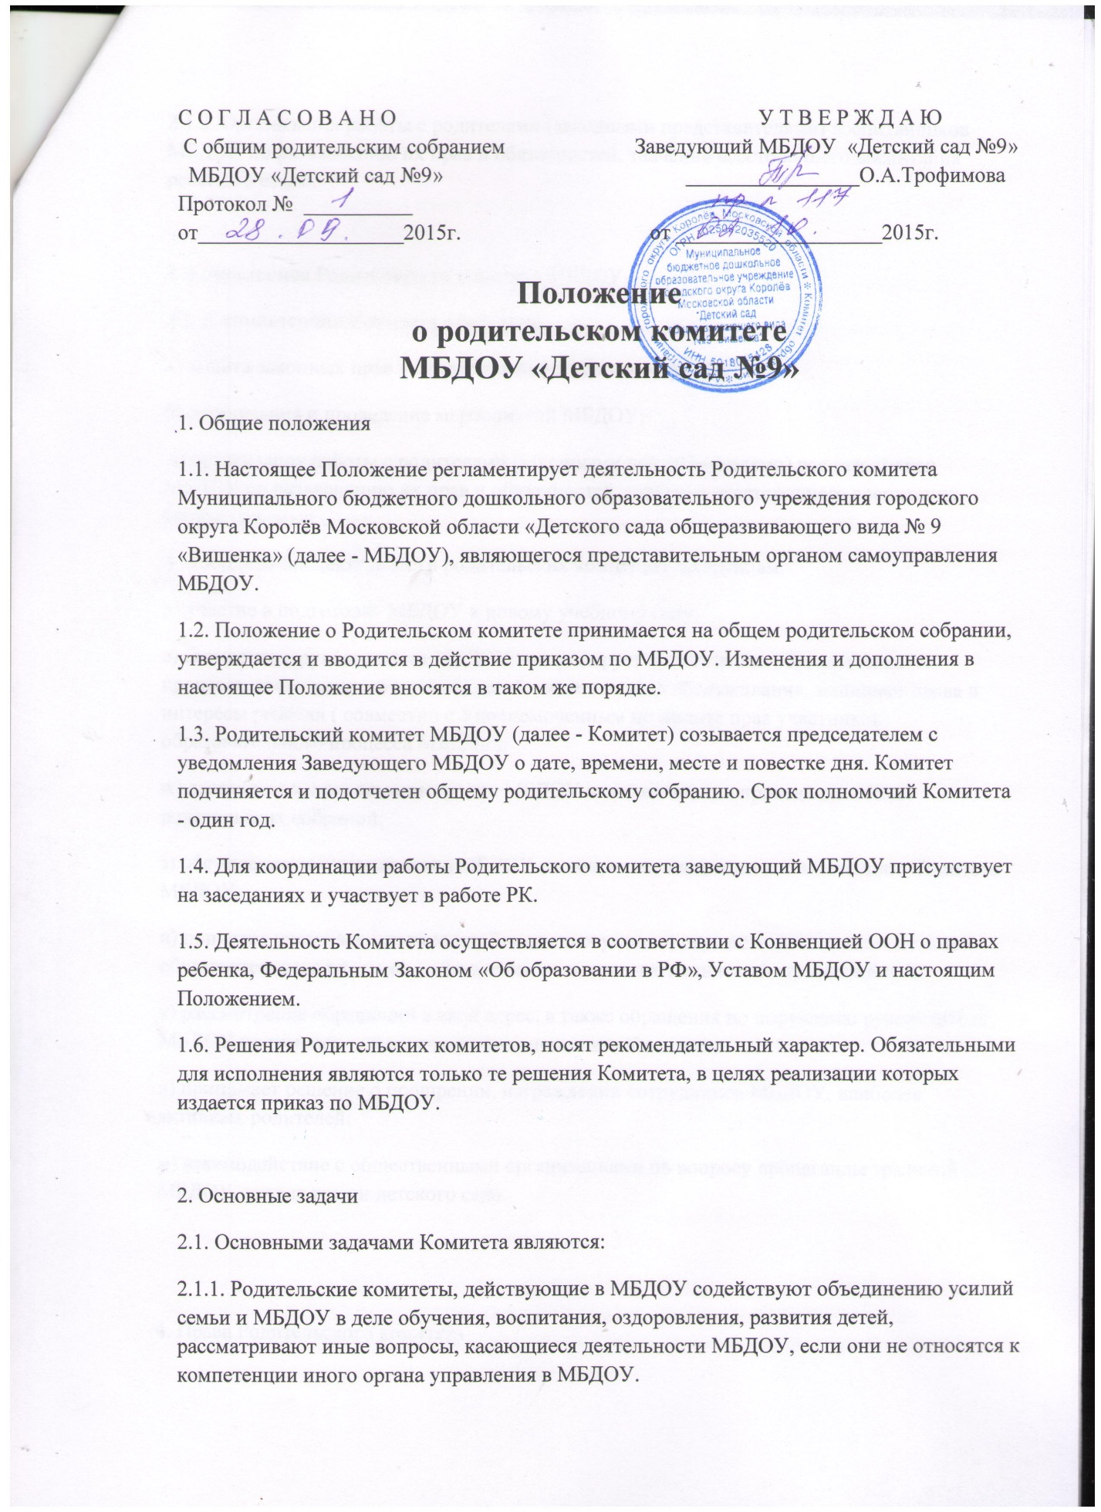

2.1.2. Организация работы с родителями (законными представителями) воспитанников МБДОУ по разъяснению их прав и обязанностей, значения всестороннего воспитания ребенка в семье.

3. Компетенция Родительского комитета МБДОУ
3.1. К компетенции Комитета относится:
а) защита законных прав и интересов воспитанников МБДОУ;
б) организация и проведение мероприятий МБДОУ;
в) организация работы с родителями (законными представителями) воспитанников МБДОУ по разъяснению их прав и обязанностей, значения всестороннего воспитания ребёнка в семье;
г) координация деятельности родительских комитетов по группам;
д) участие в подготовке МБДОУ к новому учебному году;
е) совместно с руководством МБДОУ контролирует организацию образовательного процесса, качественного питания детей, медицинского обслуживания, защищает права и интересы ребёнка ( совместно с Уполномоченным по защите прав участников образовательного процесса МБДОУ);
ж) оказание помощи администрации МБДОУ в организации и проведении общих родительских собраний;
з) обсуждение локальных актов МБДОУ по вопросам, входящим в компетенцию Комитета МБДОУ;
и) принятие участия в организации безопасных условий осуществления воспитательно-образовательного процесса, соблюдения санитарно-гигиенических правил и норм;
к) рассмотрение обращений в свой адрес, а также обращения по поручению руководителя МБДОУ по вопросам, отнесенным к компетенции Комитета;
л) принимает решение о поощрении, награждении сотрудников МБДОУ, наиболее активных родителей;
м) взаимодействие с общественными организациями по вопросу пропаганды традиций МБДОУ, уклада жизни детского сада.

4. Права Родительского комитета

4.1. В соответствии с компетенцией, установленной настоящим Положением, Комитет имеет право:
4.1. Вносить предложения администрации МБДОУ, органам самоуправления МБДОУ и получать информацию о результатах их рассмотрения.
4.2. Обращаться за разъяснениями в учреждения и организации системы образования.
4.3. Заслушивать и получать достоверную информацию о состоянии образовательной и воспитательной деятельности от администрации МБДОУ, его органов самоуправления.
4.4. Вызывать на свои заседания родителей (законных представителей) воспитанников по представлениям (решениям) групповых родительских комитетов.
4.5. Принимать участие в обсуждении локальных актов МБДОУ.
4.6. Давать разъяснения и принимать меры по рассматриваемым обращениям.
4.7. Поощрять родителей (законных представителей) воспитанников за активную работу в Комитете, оказание помощи в проведении мероприятий МБДОУ и т.д.
4.8.Организовывать постоянные или временные комиссии под руководством членов Комитета для исполнения своих функций. 4.9. Разрабатывать и принимать локальные акты (о групповом родительском комитете, о постоянных и временных комиссиях Комитета).
4.10. Председатель Комитета может присутствовать (с последующим информированием Комитета) на отдельных заседаниях педагогического совета, других органов самоуправления по вопросам, относящимся к компетенции Комитета.

5. Ответственность Родительского комитета
Комитет отвечает за:
5.1. Выполнение плана работы.
5.2. Выполнение решений, рекомендаций Комитета.
5.3. Установление взаимопонимания между руководством МБДОУ и родителями (законными представителями) воспитанников в вопросах семейного и общественного воспитания.
5.4. Качественное принятие решений в соответствии с действующим законодательством.
5.5. Бездействие отдельных членов Комитета или всего Комитета.
5.6. Члены Комитета, не принимающие участия в его работе, по представлению председателя Комитета могут быть отозваны избирателями.

6. Организация работы

6.1. В общесадовский Родительский Комитет МБДОУ входят председатели групповых родительских комитетов, которые выбирают из своего состава председателя общесадовского Родительского комитета МБДОУ и секретаря.
6.2. Численный состав Комитета МБДОУ определяет самостоятельно.
6.3 Комитет работает по разработанным и принятым им регламенту работы и плану, которые согласуются с руководителем МБДОУ.
6.5. Заседания Родительского комитета МБДОУ проводятся по мере необходимости, но не реже двух раз в год. Родительский комитет МБДОУ имеет право приглашать на свои заседания сотрудников МБДОУ, представителей Учредителя.
6.6. Комитет правомочен принимать решения, если на нём присутствует не менее половины его состава. Решения Родительского комитета принимаются простым большинством голосов.
6.7. Переписка Комитета по вопросам, относящимся к его компетенции, ведется от имени МБДОУ, документы подписывает руководитель МБДОУ и председатель Комитета.

